과목 명: 시스템프로그래밍
담당 교수 명: 박 운 상
<<Assignment 4>>

서강대학교 컴퓨터학과
[학번]20141575
[이름]임형석

프로그램 개요
Python과 Python 라이브러리 (BeautifulSoup4 , Requests)를 사용하여 웹 사이트의 모든 하이퍼 링크와 하이퍼링크를 재귀적(reculsive)으로 방문하여 방문되는 모든 페이지의 text를 수집(Crawling)한다.

프로그램 설명

프로그램 흐름도
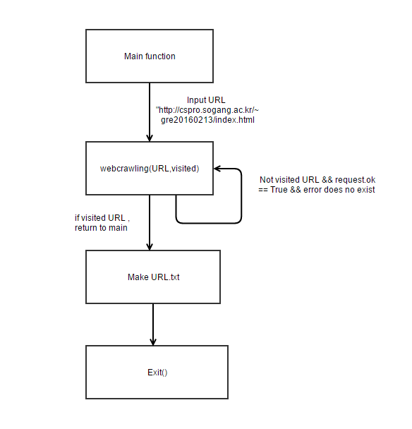

모듈 정의

모듈 이름 : webcrawling(url,visited)

기능
웹사이트 cspro.sgoang.ac.kr/~gr20160213을 crawling 한다. python라이브러리 requests로 html 파일을 얻고 BeautifulSoup4 라이브러리로 parse tree를 생성한다. cspro.sgoang.ac.kr/~gr20160213를 root page로 설정하고 하이퍼링크로 연결된 페이지를 descendant page로 연결한다. 웹사이트의 모든 하이퍼링크와 하이퍼링크를 재귀적으로 방문하여 방문하는 모든 페이지의 text를 수집하여 방문한 url들이 저장한 URL.txt를 만들어주고, 방문한 page결과 텍스트 파일을 Output_0001.txt, Output_0002.txt 같은 형식으로 만들어 준다.

사용 변수
request : requests library를 사용하기 위해 선언 해준 변수
req : requests library를 사용하기 위해 선언 해준 변수
soup : beautifulSoup4 library를 사용하기 위해 선언 해준 변수
outputfilename : 방문한 페이지의 결과 텍스트 파일의 제목을 설정해주는 변수
output : 방문한 페이지의 결과 텍스트 파일을 열어 적어주기 위해 선언 해준 변수
atag : text중 ‘a’ 태그를 가진 text들을 저장해준 변수
urllink : ‘a’태그를 가진 text들을 for문에서 이용하기 위해 선언 해준 변수
nextlink : 하이퍼링크로 연결되어 다음에 방문할 link

전역 변수
Visited[] : 방문한 URL들을 저장한 list
Cnt = 0 : output txt의 순서를 적어주기 위한 변수
Error = 0 : 그 페이지가 not found거나 들어가지지 않을 때 사용하는 error flag
root : 루트 페이지 (cspro.sgoang.ac.kr/~gr20160213)
Urlwrite : URL.txt파일을 열어주고 write해주기 위해 필요한 변수
Length : visited list의 길이

코드
import requests
from bs4 import BeautifulSoup

visited = []
cnt = 0 #page number
error = 0 #error flag

def webcrawling(url,visited) :
if url in visited : #if visited
return
else :
global cnt
global error
request = requests.get(url)
soup = BeautifulSoup(request.content,"html.parser")
visited.append(url)
cnt = cnt + 1
outputfilename = "Output_" + "%04d" % cnt + ".txt" #write a text to output file
output = open(outputfilename,"w")
output.writelines(soup.get_text())
output.close()
atag = soup.find_all('a')
for urllink in atag :
nextlink = urllink.get('href')
if nextlink != "" and '#' not in nextlink and '?' not in nextlink :
if nextlink.find("http://cspro.sogang.ac.kr/~gr120160213/") == -1 :
nextlink = "http://cspro.sogang.ac.kr/~gr120160213/" + nextlink
try :
req = requests.get(nextlink)
except requests.exception.ConnectError:
error = 1
if req.ok == True and error == 0 : #if there does not exist error or request error, call function by reculsive
webcrawling(nextlink,visited)

root = "http://cspro.sogang.ac.kr/~gr120160213/index.html"
webcrawling(root,visited)
URLwrite = open("URL.txt","w") #write a URL to URL.txt file
length = len(visited) #write URL
for i in range(length - 1) :
URLwrite.writelines(visited[i] + '\n')
URLwrite.writelines(visited[length -1]) #get rid of '\n'
URLwrite.close()

